AUCHTUNG! Drucken: Beidsseitiger Druck über KURZE Seite

BILD PETLING

xxxxxxxxxxxxxxxxxxxxxxxxxxxxxxxxxxxxxxxxxxxxxxxxxxxxxxxxxx

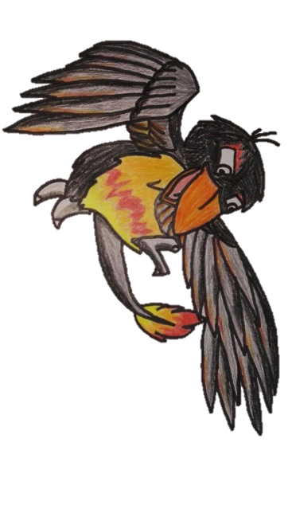

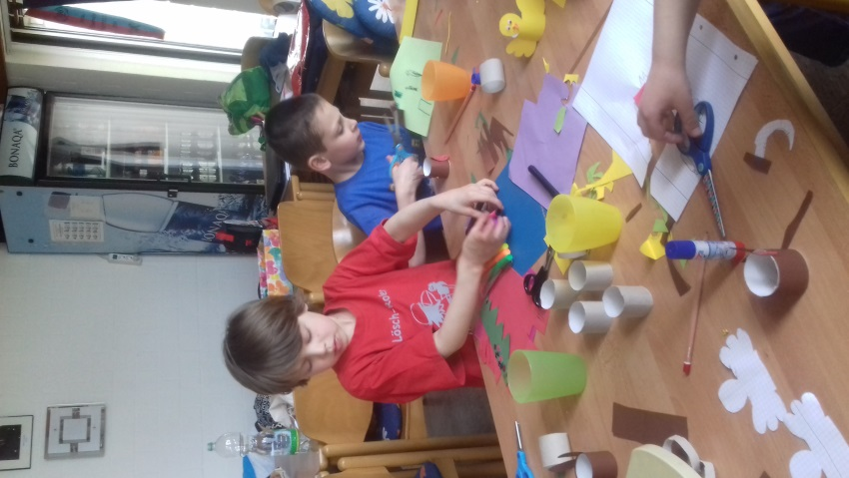

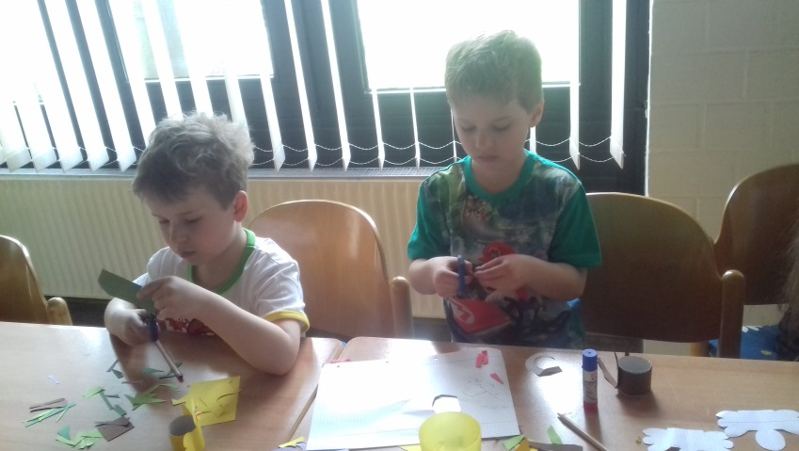

Hallo Löschraben,

das Wetter wird schöner und wir wollen ja nicht immer nur vor dem Computer sitzen.

Ich habe eine Feuerwehr-Ralley vorbereitet:

Das Zauberwort heißt natürlich „dezentral“: jeder startet für sich und nimmt Schwester/ Bruder/ Mama/ Papa mit.

Ihr startet in der Koordinate G3 und sucht eine kleine Box/ einen Petling oder ähnliches, darin findet ihr eine Frage und drei Antwortmöglichkeiten. Dahinter stehen wieder Koordinaten. An allen findet ihr wieder eine kleine Box/ einen Petling oder ähnliches. Habt ihr die Frage richtig beantwortet ist da die nächste Frage drin wenn nicht eine Niete und ihr geht zurück und müsst nochmal nachdenken.

Damit ihr nicht ganz so lange suchen müsst habe ich in allen möglichen und auch nicht möglichen Kästchen ein kleines Kreuz gesetzt, in dessen Nähe ihr suchen solltet.

Schummeln macht auch keinen Sinn, da in einigen Boxen Hinweise für das Finale liegen.

Die Fragen könnt ihr mit eurem Wissen über die Feuerwehr und unser Dorf oder sind durch umliegende Hinweise zu beantworten.

Und nun Löschraben: begebt ech auf die Spur der Heiseder Feuerwehrleute.

Viel Spaß  
Ramona